1. | CRNA GORA  JAVNO PREDUZEĆE ZA UPRAVLJANJE MORSKIM DOBROM CRNE GORE  Broj:  Budva, |  | 
2. | JAVNO PREDUZEĆE ZA UPRAVLJANJE MORSKIM DOBROM CRNE GORE - BUDVA  na osnovu člana 1 Uredbe o povjeravanju dijela poslova iz nadležnosti Ministarstva prostornog planiranja, urbanizma i državne imovine Javnom preduzeću za upravljanje morskim dobrom i Javnom preduzeću nacionalni parkovi Crne Gore, broj 10-332/24-4577 od 02.08.2024. godine („Službeni list Crne Gore“, br. 076/24 od 02.08.2024), kao i Uredbe o izmjeni Uredbe o povjeravanju dijela poslova Ministarstva prostornog planiranja, urbanizma i državne imovine Javnom preduzeću za upravljanje morskim dobrom Crne Gore i Javnom preduzeću za nacionalne parkove Crne Gore, broj 10-332/24-7334/2 od 24.12.2024. godine („Službeni list Crne Gore“, br. 128/2024 od 31.12.2024), Izmjena i dopuna Programa privremenih objekata u zoni morskog dobra za period 2024–2028,br.04-332/26-1252/197 od 12.05.2026.godine, kao i u skladu sa članovima 8 i 163 Zakona o izgradnji objekata („Službeni list Crne Gore“, br. 19/25) i Zakona o izmjenama i dopunama Zakona o izgradnji objekata („Službeni list Crne Gore“, br. 92/25), Zakona o uređenju prostora („Službeni list Crne Gore“, br. 043/18, 076/18, 076/19, 009/24, 28/24) i člana 7. Zakona o morskom dobru („Službeni list RCG“, br. 14/92), izdaje:
3. | URBANISTIČKO-TEHNIČKE USLOVE
3. | za izradu tehničke dokumentacije
 | za postavljanje privremeno montažno demontažnog objekta – terasa ugostiteljskog objekta lokacija označena kao objekat 17.39 u opština Budva predviđena - Izmjenama i dopunama Programa privremenih objekata u zoni morskog dobra u opštini Budva za period 2024-2028.godine.
4. | PODNOSILAC ZAHTJEVA-KORISNIK:
5. | PLANIRANO STANJE
5.1 | Namjena parcele odnosno lokacije i površine
Na lokaciji označenoj kao 17.39 može se postaviti montažno demontažni privremeni objekat - ugostiteljski objekat sa terasom maksimalnih površina:

objekat:
P= 5 m2

Terasa na postojećoj podlozi i natkriva se isključivo tipskim drvenim suncobranima bijele ili bež boje

Programom su dati kroz grafički prikaz položaj i katastarske parcele na kojima je moguće locirati ugostiteljske terase u zadatim površinama, poštujući pravilo da se zauzimanjem javne površine u svrhu organizovanja ugostiteljskih terasa mora osigurati nesmetano korišćenje zgrada, drugih objekata i urbane opreme, te se ne smiju ugroziti sigurnost i redovan protok učesnika saobraćaja i onemogućiti prolaz vozilima javnih službi i interventnim vozilima (hitna pomoć, vatrogasno vozilo, policija.
Terasa se organizuje na postojećoj gotovoj podlozi, a u slučaju da postojeća podloga nije odgovarajuća, može se postaviti montažno-demontažna podloga (deking ili sl.) Podna platforma ne može biti visine veće od 10 cm.
Betoniranje podloge za postavljanje ugostiteljskih terasa kod planiranih novih objekata nije dozvoljeno na pješčanim djelovima plaža.
Elementi terase treba da dimenzijama, težinom, međusobnim vezama i postavljanjem, omogućavaju brzu montažu, demontažu i transport, ne oštećuju površinu na koju se postavljaju, okolno zelenilo, i da budu pogodni za nesmetano kretanje djece, starijih osoba i lica sa invaliditetom.
Opremu ugostiteljskih terasa čine stolovi, stolice, žardinjere i eventualno ograde. Za zaštitu od sunca na otvorenim terasama na javnim površinama dozvoljeno je samo postavljanje suncobrana ili tendi (izuzetno pergola i lakih konstrukcija ako je u skladu sa ambijentalnim vrijednostima prostora i ako je Programom tako definisano za konkretnu lokaciju).
Ograđivanje ugostiteljskih terasa na kupalištima može biti do visine 110cm i ne smije biti fiksirano za podlogu. Za ograđivanje se mogu koristiti vaze, žardinjere ili lako prenosivi stubići, ukrasni lanci i ukrasni konopi. Prilikom postavljanja ograde ugostiteljske terase na kupalištima, mora se obezbjediti nesmetan pristup do plaže kao i pristup do drugih objekata širine min. 1,5m.
Suncobrani kao oprema ugostiteljske terase ne smiju biti agresivni oblikom, veličinom i bojom i moraju biti uniformni. Prihvatljivi su suncobrani prekriveni isključivo akrilnim impregniranim platnom i sklopivim mehanizmom. Nisu prihvatljivi zastori od PVC materijala za suncobrane ili za druge vrste natkrivanja. Boja platna (zastora) treba da bude diskretna. Poželjna je bijela i bež boja dok se u izuzetnim slučajevima kada se to potvrđuje analizom okolnog ambijenta mogu koristiti i neke druge boje (teget, bordo, tamnija zelena..), ali nikako jarke i agresivne boje.
Postavljen i otvoren suncobran može natkrivati samo tlocrtnu površinu ukupne površine odobrene terase, bez mogućnosti zatvaranja bočnih vertikalnih strana najlonom ili nekim drugim materijalom, odnosno konstrukcijom. Suncobran mora imati pokretni oslonac na tlu, izrađen tako da se lako skapa i prenosi, a na donjem dijelu mora imati zaštitu protiv oštećenja podne podloge pomicanjem ili povlačenjem.Na javnim površinama nije dozvoljeno isticanje reklamnih sadržaja na suncobranima i tendama koji se ne odnose na natpise naziva lokala. Natpisi naziva lokala mogu se naći na obodima tendi i moraju biti u skladu sa osnovnim tonom pokrivača.
Na javnim površinama nije dozvoljeno isticanje reklamnih sadržaja na suncobranima i tendama koji se ne odnose na natpise naziva lokala. Natpisi naziva lokala mogu se naći na obodima tendi i moraju biti u skladu sa osnovnim tonom pokrivača.
Oprema ugostiteljskih terasa (mobilijar) treba da bude lagana, ujednačena, jednostavnih linija, po mogućnosti od prirodnih materijala. Savremeni dizajn je veoma preporučljiv.
Oprema ugostiteljskih terasa (mobilijar) treba da bude lagana, ujednačena, jednostavnih linija, po mogućnosti od prirodnih materijala. Savremeni dizajn je veoma preporučljiv.
Postavljanje uređaja za hlađenje i zagrijevanje terase električnom energijom vrši se u skladu sa posebnim propisima koji se odnose na električne i termotehničke instalacije.

Pokrivanje terasa suncobranima - tip A
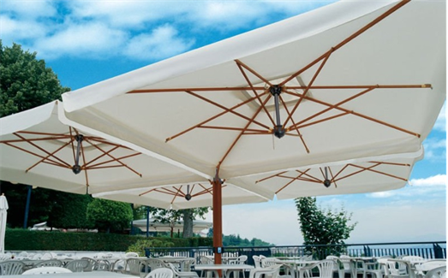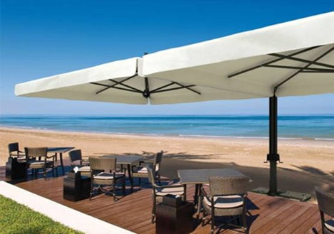
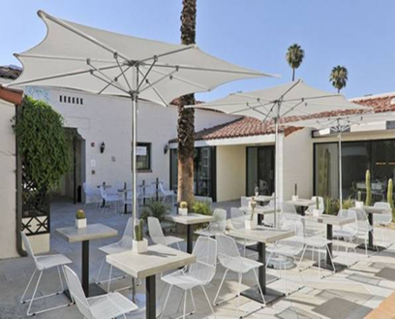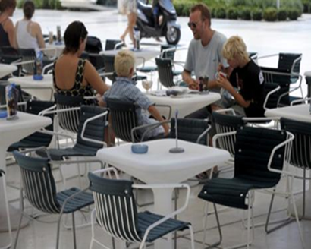
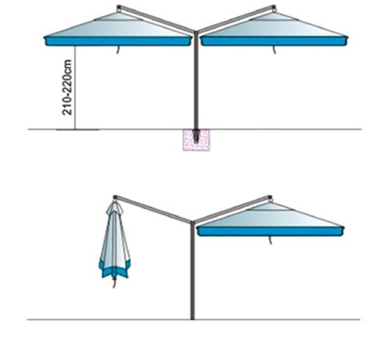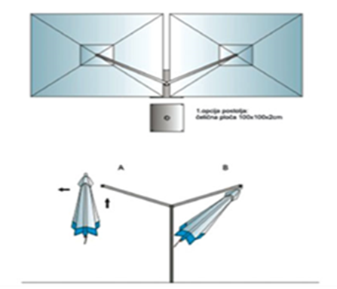

5.2 | Pravila parcelacije
 | Terasa ugostiteljskog objekta predviđa se na kat. parceli 801 K.O.Petrovac, opština Budva.
6. | USLOVI I MJERE ZAŠTITE ŽIVOTNE SREDINE
Privremeni objekti se ne smiju postavljati na uređenim zelenim površinama. Poželjno ih je
postavljati na neuređenim površinama koje bi na taj način bile oplemenjene.
Privremeni objekti se ne smiju postavljati ako na bilo koji način ugrožavaju životnu sredinu (prekomjerna buka, štetna isparenja, opasni otpad i sl.).
Tehničkom dokumentacijom predvidjeti uslove i mjere za zaštitu životne sredine u skladu sa odredbama Zakona o procjeni uticaja na životnu sredinu („Službeni list CG“, br.80/05, 40/10, 73/10, 40/11, 27/13 i 52/16) i Zakonom za zaštitu prirode („Službeni list CG“, br. 054/16 od 15.08.2016, 018/19 od 22.03.2019) na osnovu urađene procjene uticaja na životnu sredinu. U slučajevima kada je potrebno izvršiti procjenu uticaja na životnu sredinu, uz zahtjev za izdavanje građevinske dozvole na glavni projekat investitor treba da dostavi Odluku o potrebi procjene uticaja na životnu sredinu, shodno članu 13 Zakona o procjeni uticaja na životnu sredinu.
7. | USLOVI I MJERE ZAŠTITE NEPOKRETNIH KULTURNIH DOBARA I NJIHOVE ZAŠTIĆENE OKOLINE
Zabranjeno je korišćenje zaštićenih prirodnih dobara na način koji prouzrokuje: oštećenje zemljišta i gubitak njegove prirodne plodnosti; oštećenje površinskih ili podzemnih geoloških, hidrogeoloških i geomorfoloških vrijednosti; oštećenje morskih zaštićenih područja; osiromašenje prirodnog fonda divljih vrsta biljaka, životinja i gljiva; smanjenje biološke i predione raznovrsnosti; zagađivanje ili ugrožavanje podzemnih i površinskih voda." Na samom zaštićenom prirodnom dobru se ne mogu postavljati objekti trajnog karaktera, izvoditi radovi betoniranja, eksploatacije pijeska, uklanjanja vegetacije, izmjene obalne linije i strukturnog remodeliranja pješčane plaže. Izuzetak predstavljaju intervencije izgradnje rampi za pristup lica sa invaliditetom na planom definisanim lokacijama.
Procjene uticaja na baštinu, koja uključuje studiju vizuelnog uticaja Definisanje jasnih i konzistentnih protokola i kriterijuma za realizaciju i postavljanje, gradnju ili uređenja takvih sadržaja tako da budu funkcionalno kompatibilna sa lokacijom i da ne remete atribute izuzetne univerzalne vrijednosti.
• u posebno zaštićenim prirodnim i spomeničkim kulturnoistorijskim područjima kao i u okviru zaštićene okoline kulturnih dobara, ne predviđati one djelatnosti i objekte koji mogu narušiti posebnost takvih područja/kulturnih dobara;

8. | USLOVI ZA LICA SMANJENE POKRETLJIVOSTI I LICA SA INVALIDITETOM
 | Tehničkom dokumentacijom obezbjediti prilaz i upotrebu objekta/objekata licima smanjene pokretljivosti u skladu sa članom 12 Zakona o izgradnji objekata i Pravilnikom o bližim uslovima i načinu prilagođavanja objekata za pristup i kretanje lica smanjene pokretljivosti i lica sa invaliditetom („Sl. list CG“ broj 48/13 i 44/15).
9. | USLOVI ZA OBJEKTE KOJI MOGU UTICATI NA PROMJENE U VODNOM REŽIMU
• kod utvrđivanja urbanističkih uslova za privremene objekte posebno treba voditi računa o sanitarnom aspektu istih, o uslovima koje propisuju nadležna javna komunalna preduzeća (vodovod, kanalizacija, telekom i elektrodistribucija), kao i uslovima koji proizilaze iz Zakona o bezbjednosti hrane;ž
• uz predviđeni ugostiteljski objekat, uz uređeno kupalište i u njegovom zaleđu, gdje za to postoje infrastrukturni priključci može se odobriti postavljanje montažno demontažnih sanitarnih objekata u površinama srazmjerno veličini ugostiteljskog objekta, odnosno kupališta i zakonskim propisima bez potrebe predviđanja istih u grafičkom dijelu plana objekata privremenog karaktera. Na kupalištima i u njihovom zaleđu sanitarni objekti mogu biti i kontejnerskog tipa;
• neophodno je predvidjeti uklanjanje svih montažnih toaleta nakon završetka sezone;

10. | USLOVI ZA PRIKLJUČENJE NA INFRASTRUKTURU
10.1 | Uslovi priključenja na elektroenergetsku infrastrukturu
Prilikom izrade tehničke dokumentacije potrebno je poštovati sljedeće preporuke EPCG:
•Tehnička preporuka za priključke potrošača na niskonaponsku mrežu TP-2 (II dopunjeno izdanje)
•Tehnička preporuka – Tipizacija mjernih mjesta
•Uputstvo i tehnički uslovi za izbor i ugradnju ograničavača strujnog opterećenja
•Tehnička preporuka TP-1b - Distributivna transformatorska stanica DTS – EPCG 10/0.4 kW.

11. | Prilikom izrade tehničke dokumentacije poštovati Pravilnik o načinu izrade, razmjeri i bližoj sadržini tehničke dokumentacije (Sl. list CG, br.23/14, 32/15 i 75/15).
12. | POTREBA IZRADE URBANISTIČKOG RJEŠENJA  Potrebno je uraditi Idejno rješenje ugostiteljske terase, uz dostavljanje atesta proizvođača, kao i fotografijama uređaja koji se postavljaju u okviru montažno demontažnog privremenog objekta.
13. | POTREBA PRIBAVLJANJA SAGLASNOSTI GLAVNOG GRADSKOG ARHITEKTE  Neophodno je pribaviti Saglasnost na spoljni izgled privremenog objekta od strane Glavnog gradskog arhitekte.
14. | - U skladu sa članom br. 40 Zakona o zaštiti prirode („Službeni list CG“, br. 054/16 od 15.08.2016, 018/19 od 22.03.2019 ) potrebno je od Agencije za zaštitu prirode i životne sredine pribaviti Dozvolu za obavljanje radnji, aktivnosti i djelatnosti u zaštićenom području.
15. | NAPOMENA: Nakon izrade dokumentacije tražene UTU potrebno je JPMD dostaviti IDEJNO RJEŠENJE (na CD-u u zaštićenoj verziji), original ili ovjerenu kopiju Saglasnosti Glavnog gradskog arhitekte i (za objekte gdje je to traženo) Dozvolu za obavljanje radnji, aktivnosti i djelatnosti u zaštićenom području izdatu od strane Agencije za zaštitu prirode i životne sredine.  -Shodno članu 117. Zakona o planiranju prostora i izgradnji objekata, korisnik je dužan da 15 dana prije postavljanja privremenog objekta, dostavi prijavu sa svom tehničkom dokumentacijom i Saglasnostima, Dozvolama traženim UTU nadležnom inspekcijskom organu lokalne uprave.
16. | DOSTAVLJENO:  - Podnosiocu zahtjeva  - Nadležnom inspekcijskom organu lokalne uprave.  - U spise predmeta  - a/a
17. | OBRAĐIVAČI URBANISTIČKO-TEHNIČKIH USLOVA: | Boričić Aleksandar, dipl.ing.arh.
potpis

18. | RUKOVODILAC SLUŽBE ZA UREĐENJE I IZGRADNJU: | Miljana Miljanić, Spec.App.građ.
19. | M.P. | potpis
20. | PRILOZI
 | - Grafički prilog iz Izmjena i dopuna Programa privremenih objekata

